

МИНИСТЕРСТВО ОБРАЗОВАНИЯ И НАУКИ РОССИЙСКОЙ ФЕДЕРАЦИИ
Федеральное государственное автономное образовательное учреждение высшего образования «Самарский национальный исследовательский университет имени академика С.П. Королева»

Кафедра программных систем

ОТЧЁТ
по лабораторной работе №2
«Численное интегрирование обыкновенных дифференциальных уравнений»
по дисциплине «Вычислительные методы»
Вариант № 12

Выполнил:
студент гр. 6313
Лукьянов А.А.
Проверил:
профессор кафедры ПС
Заболотнов Ю.М.

Самара 2016 г.
Цель работы: приобретение практических навыков численного интегрирования обыкновенных дифференциальных уравнений.
Задание
Дано обыкновенное дифференциальное урвнение 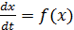,
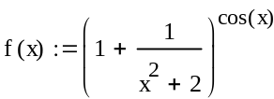
где .

1) Определить численное решение заданного обыкновенного дифференциального уравнения с помощью трех методов: метода Эйлера, классического метода Рунге-Кутты 4-ого порядка точности и метода, который входит в индивидуальное задание.
2) Сравненить точности методов и исследовать зависимость погрешности от шага интегрирования.
Основные используемые формулы
Шаг интегрирования: 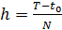, где , T – границы интервала интегрирования, N – количество точек.
Формула метод Эйлера численного интегрирования ОДУ: , где .
Формула 4-х этапного метода Рунге-Кутты численного интегрирования ОДУ: 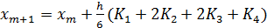, где , 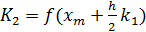, 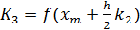, .
Формула метода интегрирования ОДУ из индивидуального задания: ,где
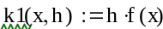
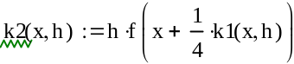
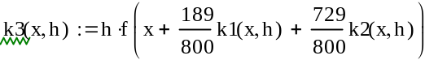
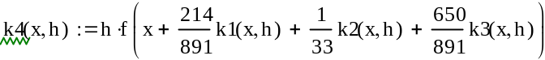

Правило Рунге определения полной погрешности интегрирования: 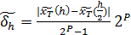, где P – порядок точности метода интегрирования

Результаты работы
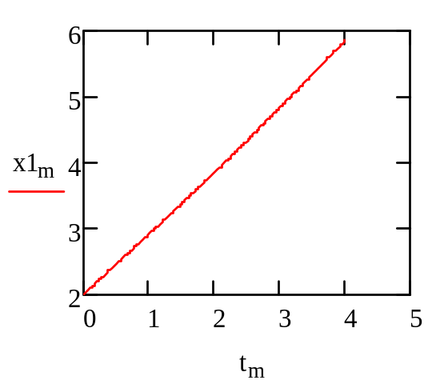

Рисунок 1. Численное интегрирование методом Эйлера

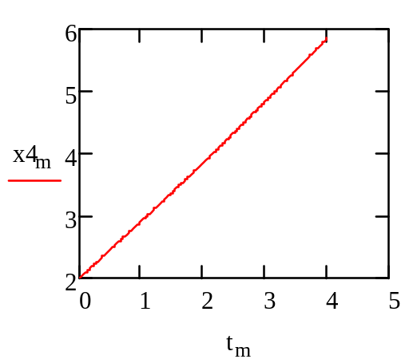

Рисунок 2. Численное интегрирование методом варианта 4-его порядка точности

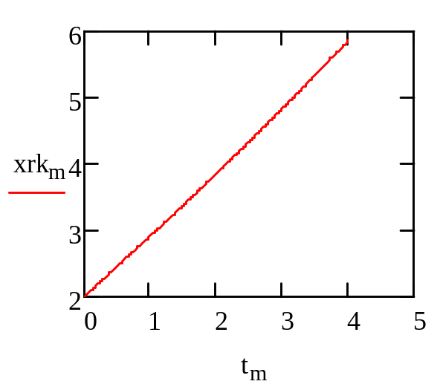

Рисунок 3. Численное интегрирование методом Рунге-Кутты 4-ого порядка точности

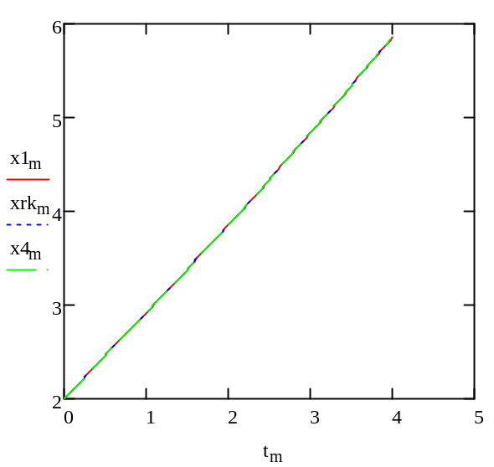

Рисунок 4. Графики трех методов в одной системе координат

Вывод
Обратная оценка погрешности численного интегрирования:
- метода Эйлера = 9.055*10⁻⁴;
- метода варианта = 3.525*10⁻⁴;
- метода Рунге-Кутты четвертого порядка = 5.471*10⁻¹².
Полученные оценки соответствуют порядкам точности методов:
- метод Эйлера P=1;
- метод варианта P=4;
- метод Рунге-Кутты четвертого порядка P=4.

